Міністерство освіти і науки України Національний університет

„ Львівська політехніка ”

Кафедра ЕОМ



Звіт

з лабораторної роботи № 7

з дисципліни: “Кросплатформні засоби програмування”

Дослідження базових конструкцій мови Python

Варіант 24

Виконав:

Ст. групи КІ-301

Чоланюк О.Ю.

Прийняв:

Викладач

Майдан М.В.

Львів 2023

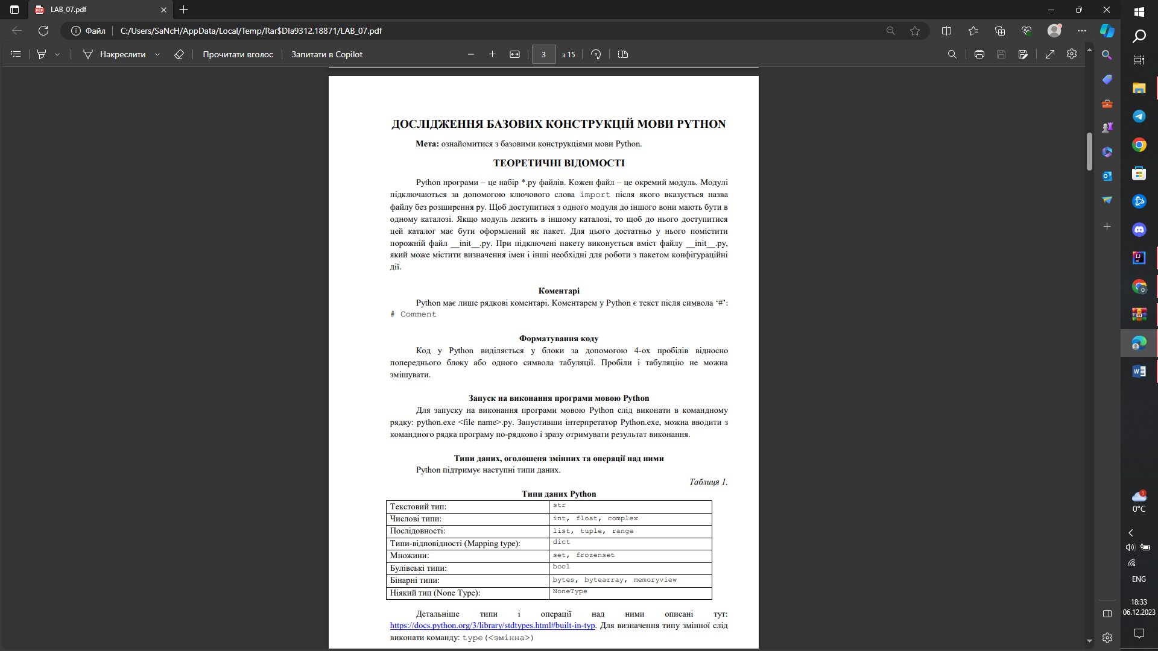

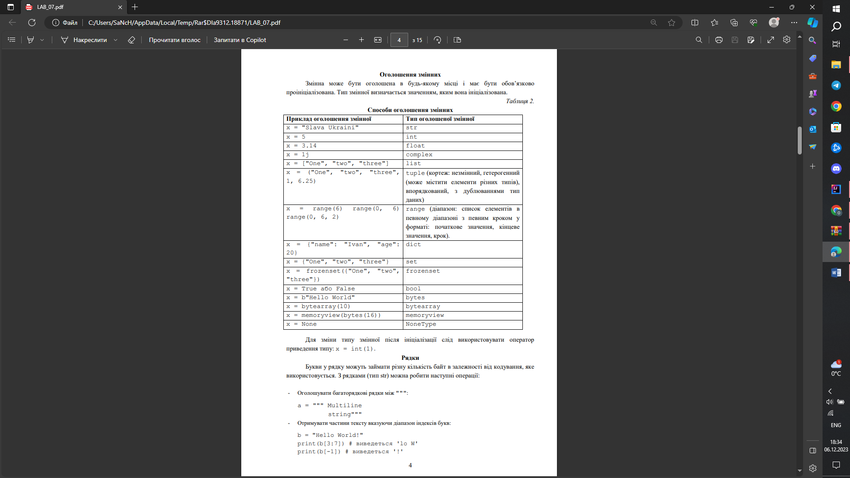

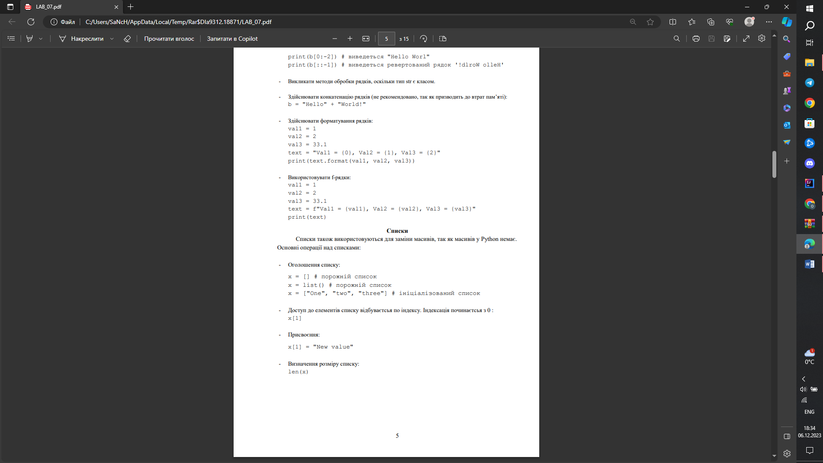

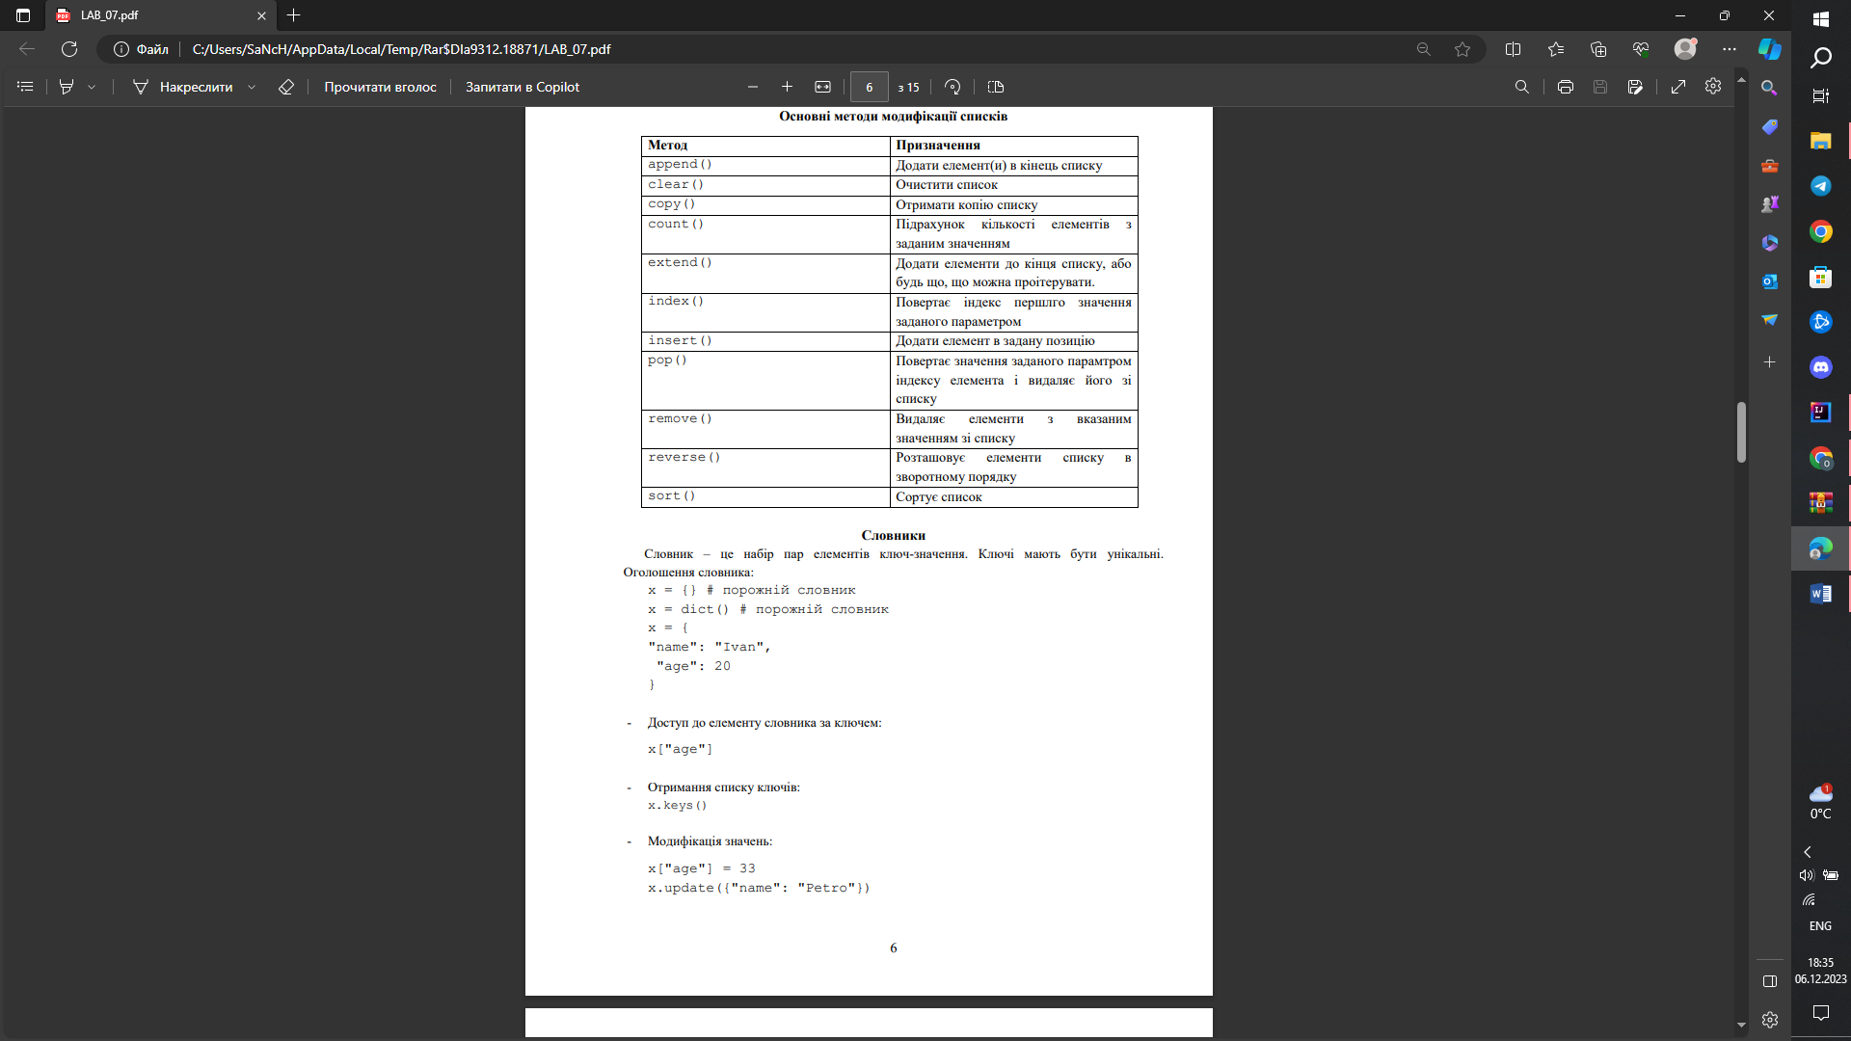

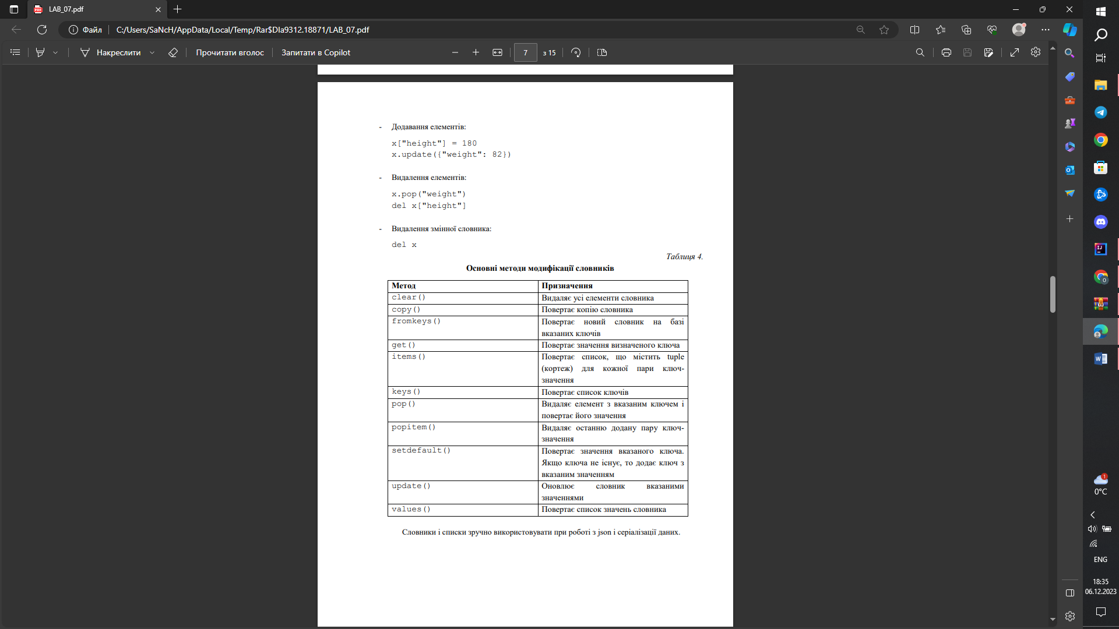

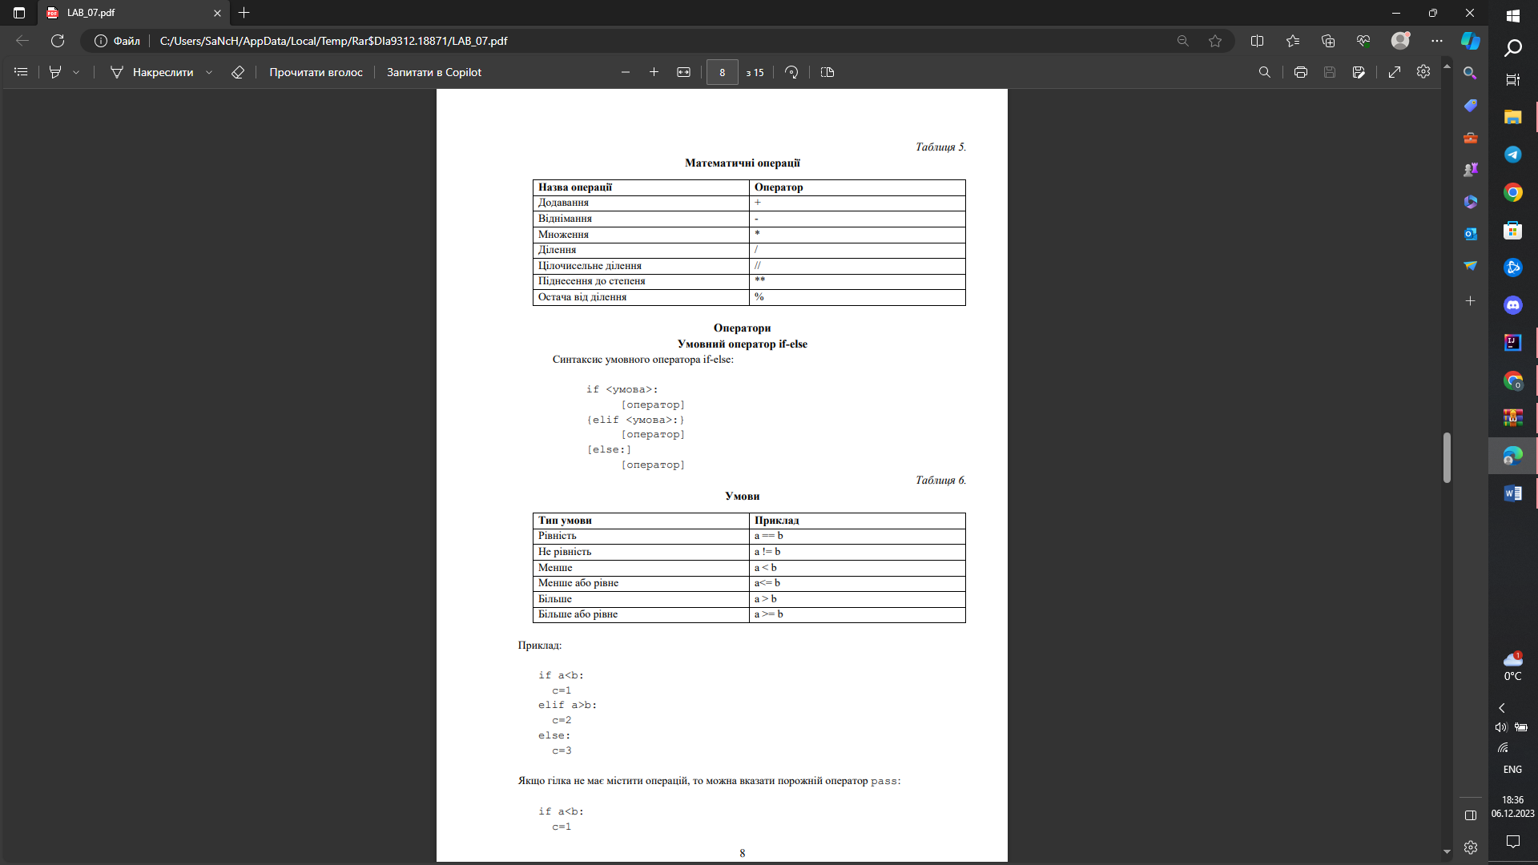

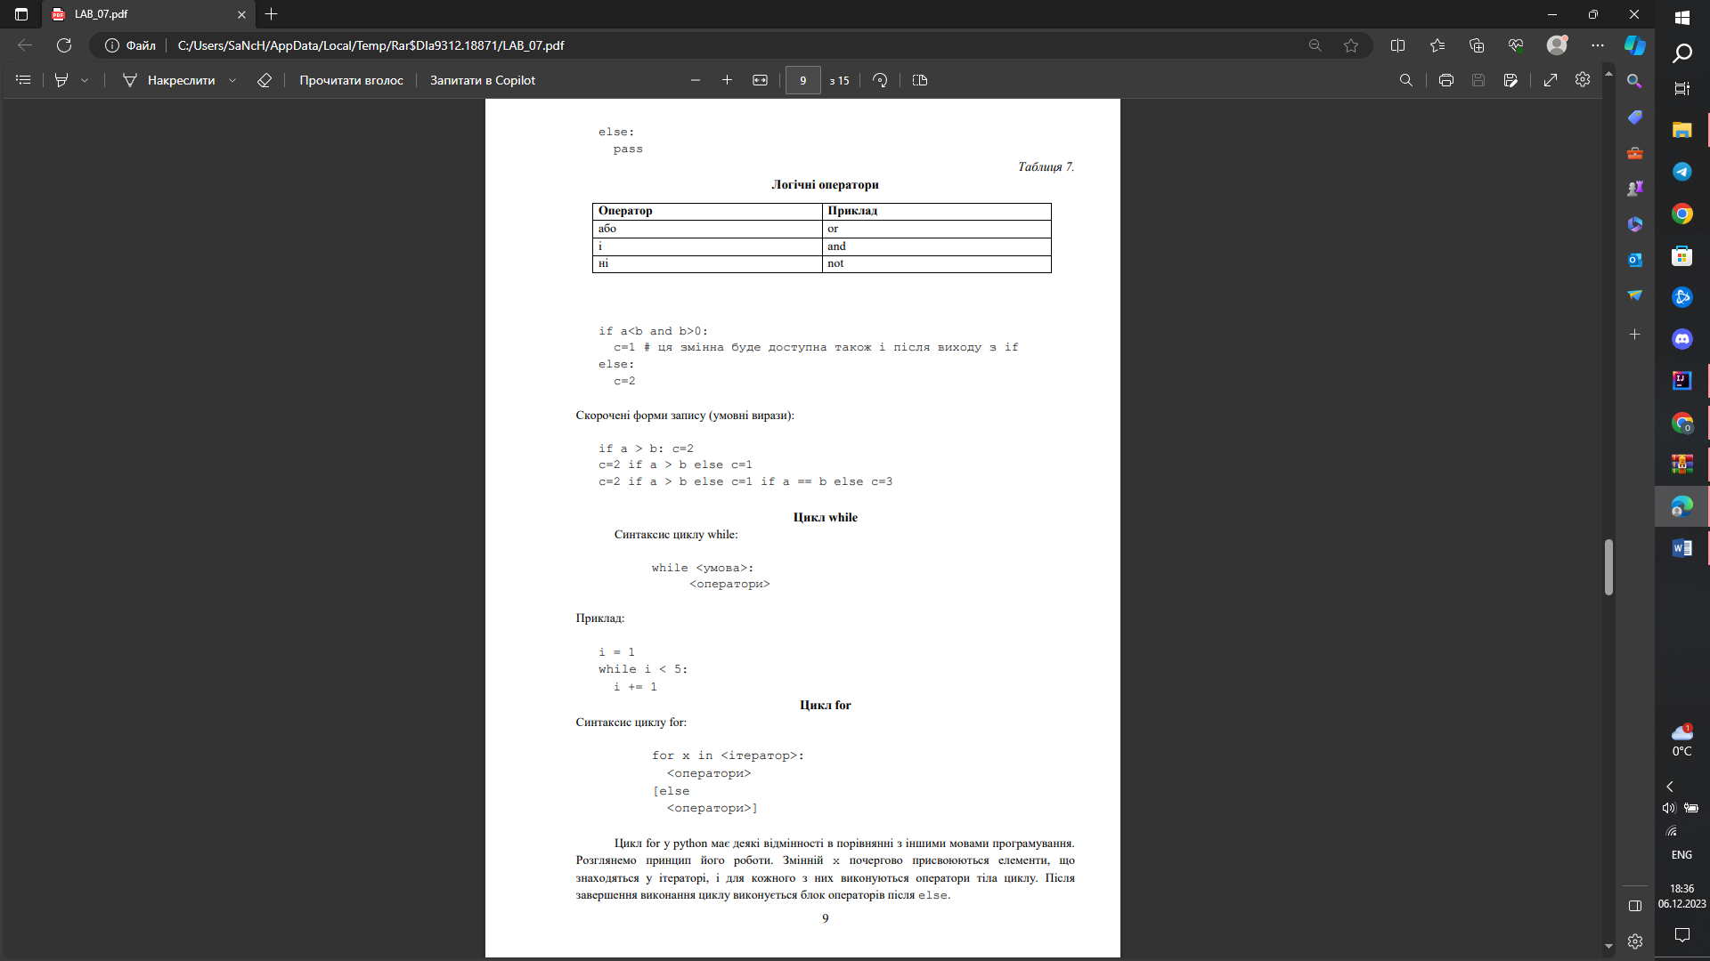

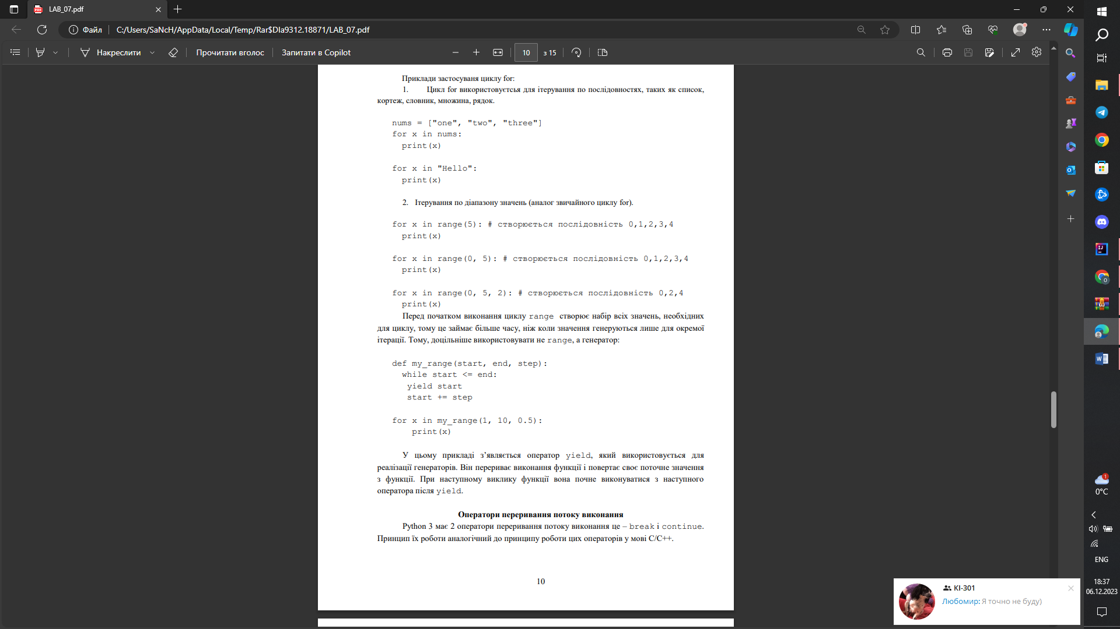

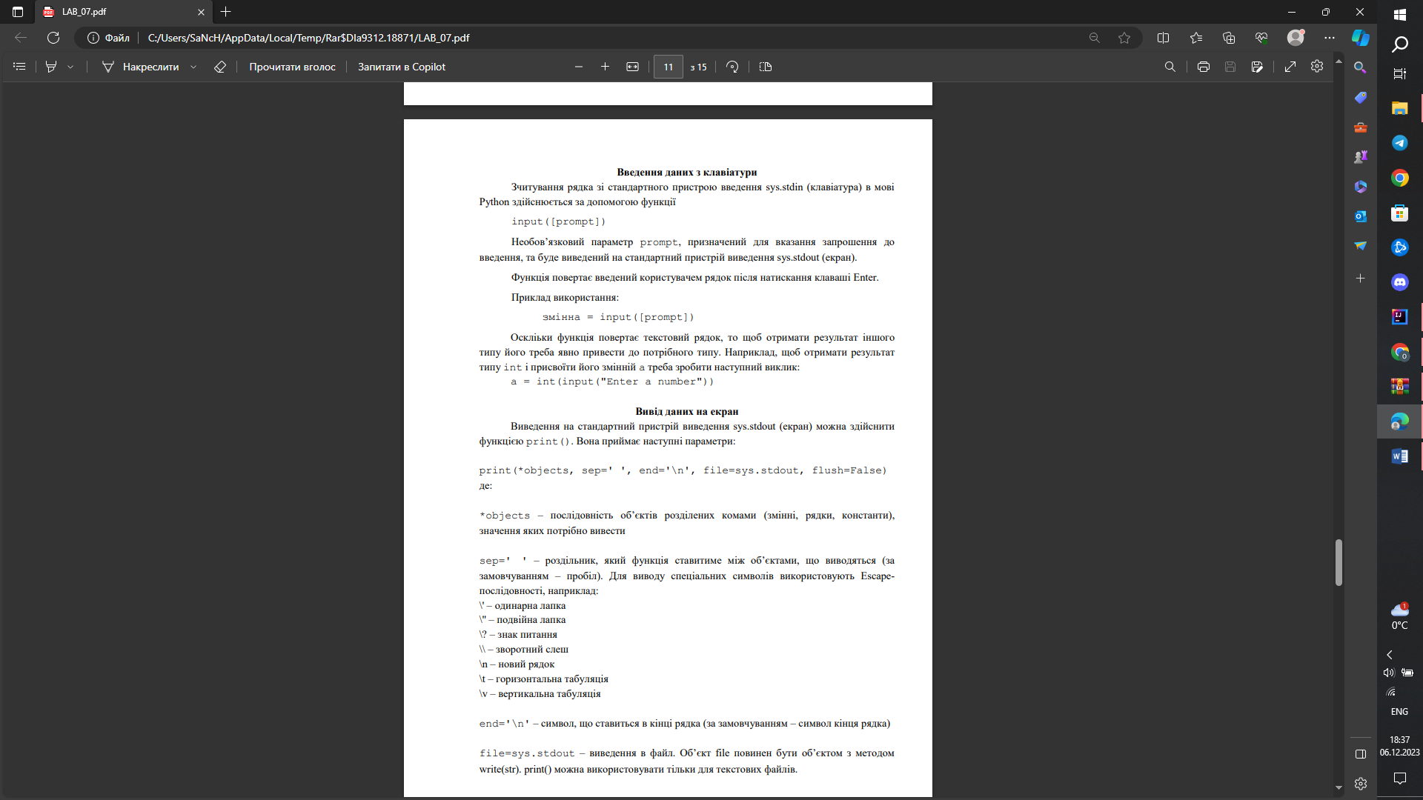

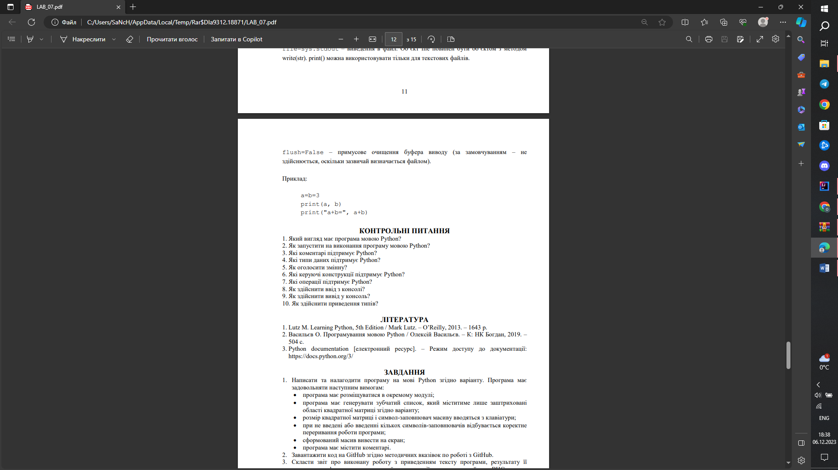

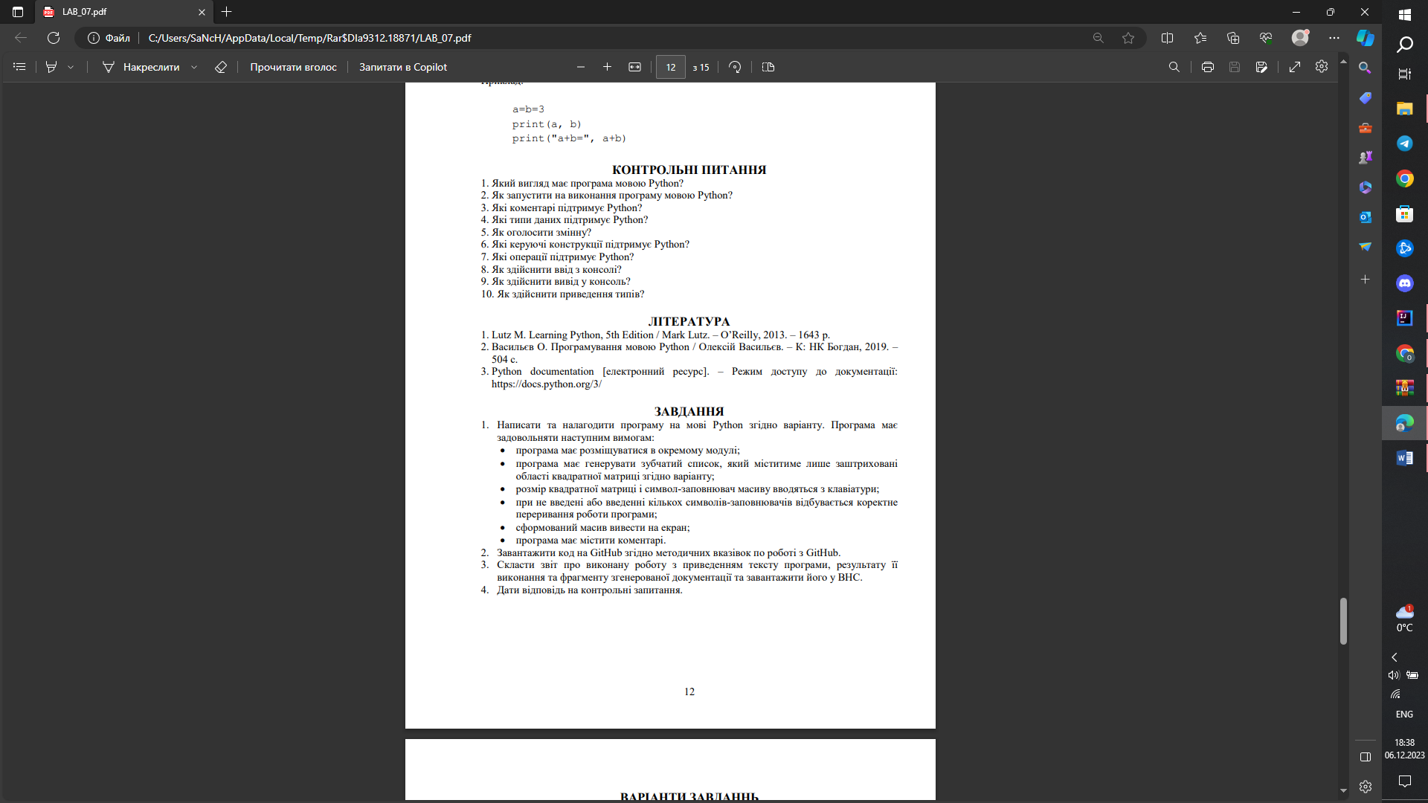

Варіант 24(4):

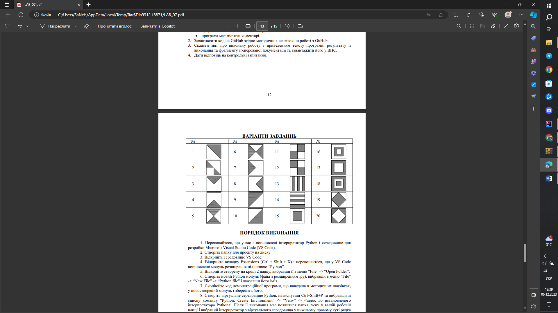

Код:

num_rows = int(input("Введіть розмір квадратної матриці: "))  
arr = [[' ' for _ in range(num_rows)] for _ in range(num_rows)]  
  
filler_str = input("Введіть символ-заповнювач: ")  
  
if len(filler_str) == 0:  
 print("\nНе введено символ заповнювач")  
else:  
 Pr = ' '  
  
 for i in range(num_rows):  
 for j in range(num_rows):  
 if len(filler_str) == 1:  
 if i >= j and i + j >= num_rows - 1:  
 arr[i][j] = filler_str[j % len(filler_str)] + Pr  
 else:  
 arr[i][j] = ' ' + Pr  
 else:  
 arr[i][j] = ' ' + Pr  
  
 print(arr[i][j], end='')  
  
 print()

